**IUT DE DOUALA / ESB / MTIN**

**EXAMEN DE FIN DE SEMESTRE UE MTIN 12 MATHEMATIQUES 2H**

**EC 121 ANALYSE**

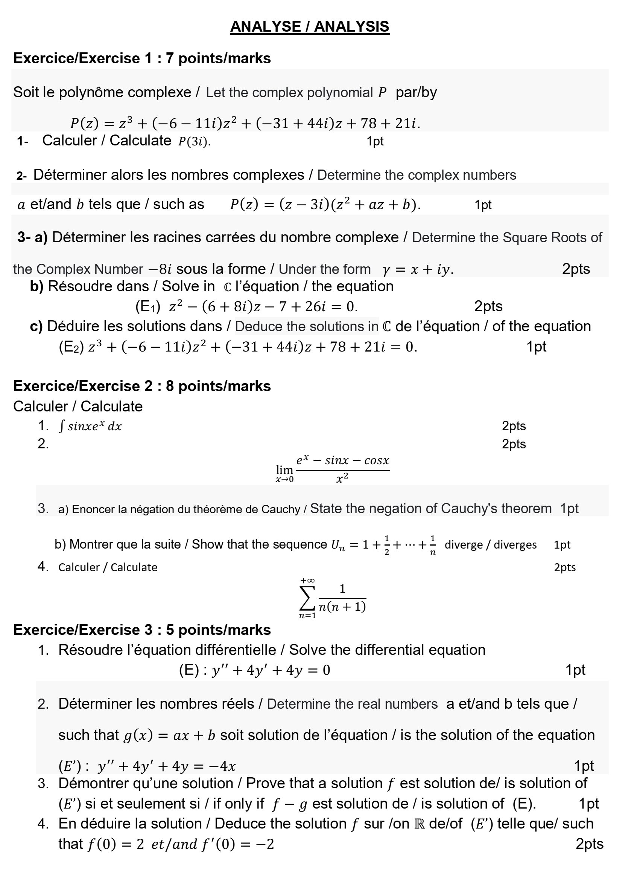

**EC 122 ALGEBRE ET GEOMETRIE**

